Наталья Соколова

Рукописи не горят

В ГМИИ им. Пушкина открылась выставка, приуроченная к 95-летию со дня рождения Александра Солженицына «Из-под глыб»

(profile.ru. 2013. 14 декабря. URL: http://www.profile.ru/article/rukopisi-ne-goryat-78298)
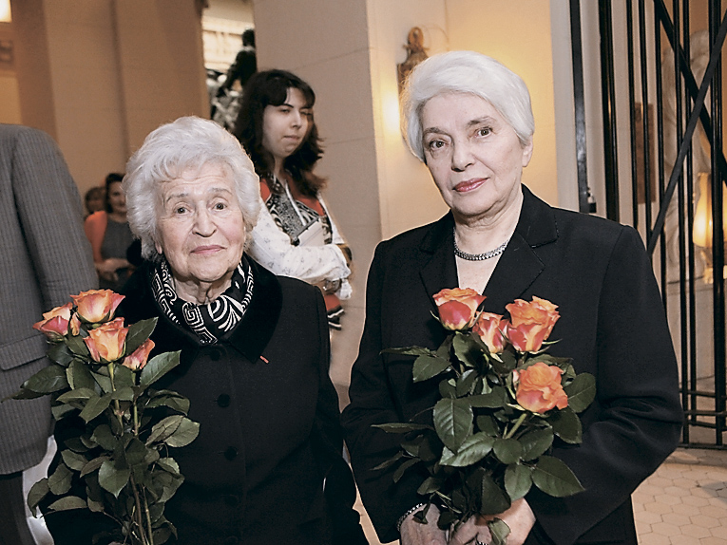

На ней представлены рукописи, документы, фотографии — все, что связано с жизнью и судьбой писателя. Среди экспонатов — детские опыты будущего писателя в школьных тетрадях, пишущая машинка, нобелевский фрак и лагерная телогрейка. Это первая презентация архива Солженицына на родине: в 2011 году подобная выставка в течение полугода проходила в Женеве.
Выставку открыла директор ГМИИ им. Пушкина Марина Лошак. «Солженицын — это нечто большее, чем просто писатель, это человек-эпоха, который изменил жизнь каждого из нас, — сказала она. — Я, как и многие представители моего поколения, будучи 18-летней девочкой, проводила ночи за чтением книг Александра Исаевича. Причем получить их было непросто. Я до сих пор помню гладкие листочки фотокопий». Идея проекта принадлежит вдове писателя Наталье Дмитриевне Солженицыной, ее поддержала президент музея Ирина Антонова, несмотря на то, что ГМИИ — не литературный музей. «Мы делали выставку, посвященную Пастернаку, Шостаковичу, и выставка, посвященная такому писателю, как Солженицын, — честь для нас», — сказала она. Своеобразной иллюстрацией к экспозиции стали офорты Рембрандта из собрания музея. Рембрандт был в числе любимых художников Солженицына. На открытии выставки присутствовали Наталия Солженицына, сыновья писателя Ермолай и Степан, друг семьи, уполномоченный по правам человека в РФ Владимир Лукин, глава Роспечати Михаил Сеславинский и его заместитель Владимир Григорьев, художник Таир Салахов, спецпредставитель президента РФ по культуре Михаил Швыдкой, советник президента РФ Владимир Толстой.

